11.4今日动态

入园篇

今日所有的宝贝都来园啦，表扬李闻淼、孙瑞晗、陈怡何和杨祥瑞宝贝尽管好久没来，但是入园情绪依旧棒棒的。肖妙青虽然掉了几颗金豆豆，但是在老师的安慰下很快就调整过来了。

户外篇

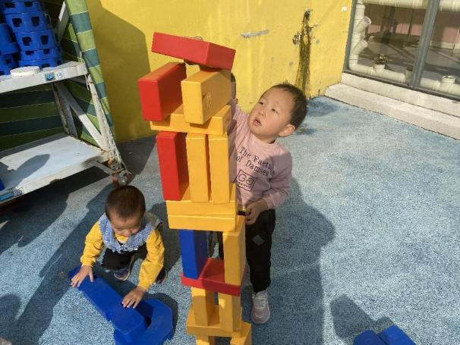 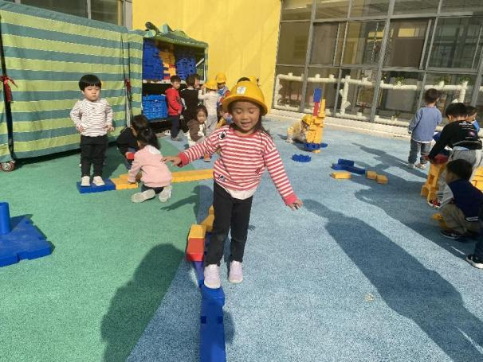

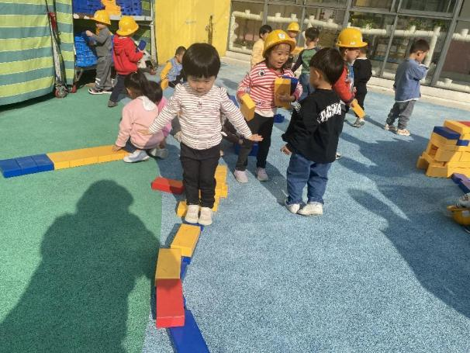 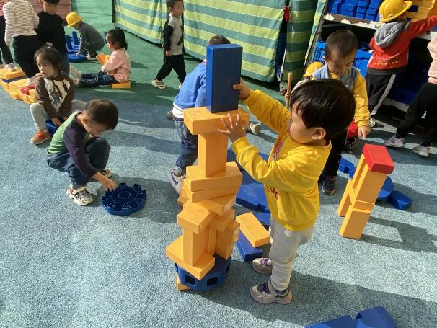

这是孩子们第一次在户外玩亿童区玩具，孩子们用积木制作了独木桥和房子。朱珂逸和胡欣芮和自己的作品进行了比高活动。

集体游戏篇

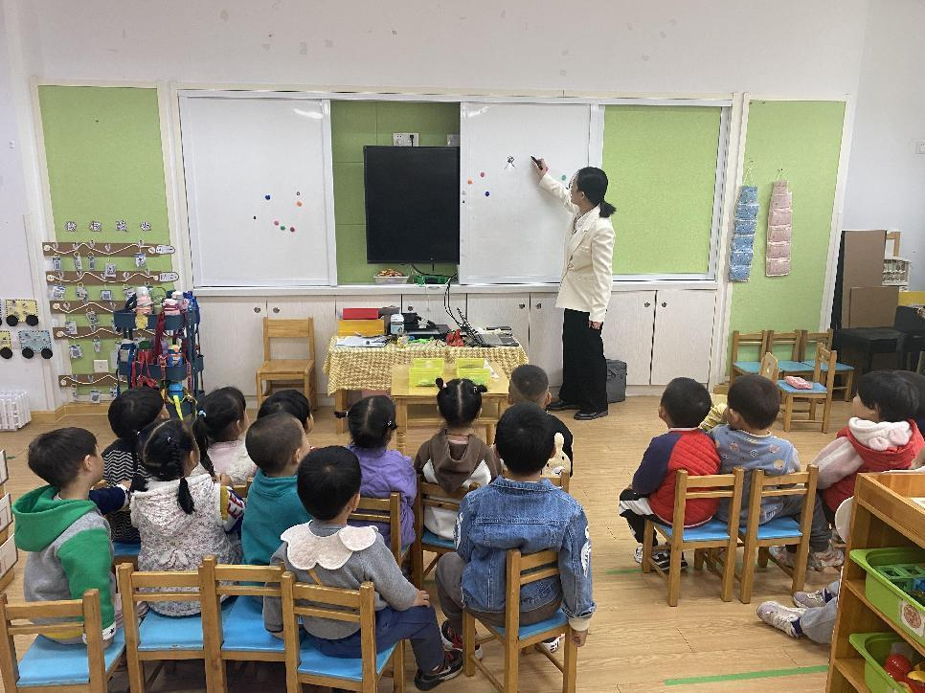 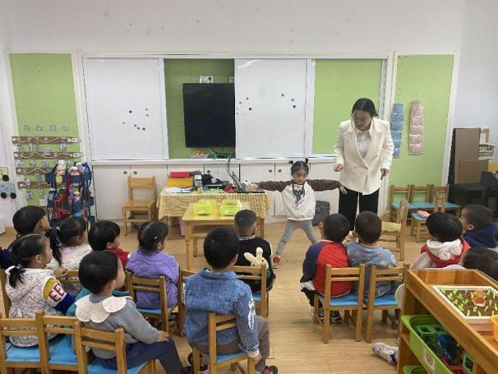

什么标记是大，什么标记是小呢？在老师的讲解和孩子的模仿中，孩子们都了解了张开双手就是大，小手并拢是小。

自然角篇

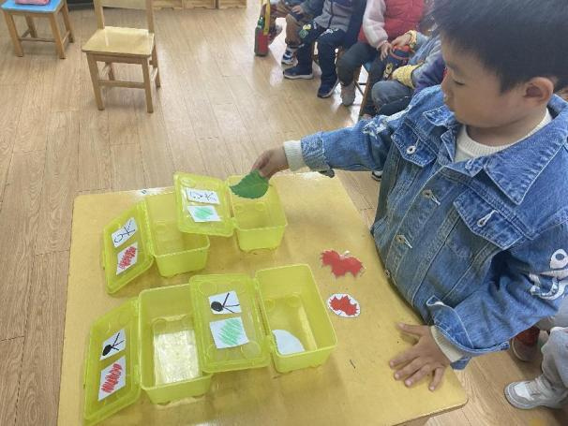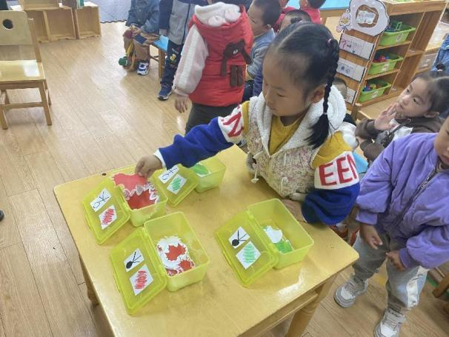

孩子们通过仔细观察了树叶的颜色和大小以及标记，将树叶宝宝送回了相应的家。

生活活动篇：

今日光盘小明星：沈奕恺、杨言希、陈怡茹、胡欣芮、刘倢序、白新奇、钱进、刘宸瑀、管亦星。

今日干饭人：今天没有小朋友吃两碗饭，但是很多小朋友在点心的时候喝了好几倍牛奶。

